Invitation til Årsmøde 2019 i DSKF
Dansk Selskab for Farmakologi inviterer til Årsmøde 2019 i Korsør

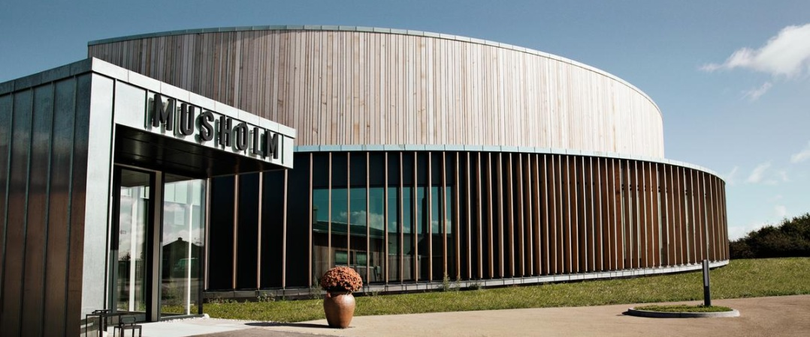

Sted: Hotel Musholm, Musholmvej 100, 4220 Korsør

Tid: Fredag d. 26. april og lørdag den 27. april 2019
Under årsmødet holdes generalforsamling den 26. april kl 15.15-16.45.

Pris: Dag 1, inkl. middag:
Uddannelsessøgende læger: 500 kr
Speciallæger: 750 kr
Begge dage, inkl. overnatning:
Uddannelsessøgende læger: 1000 kr
Speciallæger: 1500 kr
Medlemmer ansat i industrien/ikke-medlemmer: 2000 kr

Prisen inkluderer: Dag 1:
Kaffe/the + morgenmad ved ankomst Frokost
Kaffe og kage
3-retters middag, inkl. 2 glas vin
Begge dage:
Ovenstående samt:
Overnatning
Morgenbuffet
Grab ’n’ go-sandwich og vand ved afslutningen af programmet

Udpluk af programmet: Samarbejde med industrien vs. habilitet, stamceller som behandling, implementering af den nye målbeskrivelse i klinisk farmakologi, uddeling af Kampmanns, legat, nyt fra centrene.

Tilmelding: Senest 26. februar 2019 til kasseren@dskf.org. Angiv medlemsstatus, yngre/speciallæge samt ansættelsessted. Betaling bedes indbetalt på konto reg.nr 6771 konto.nr 0006499690 med angivelse af navn. E-faktura kan fremsendes mod oplysning af EAN nummer + oplysning om institution inkl. adresse og referenceperson.

